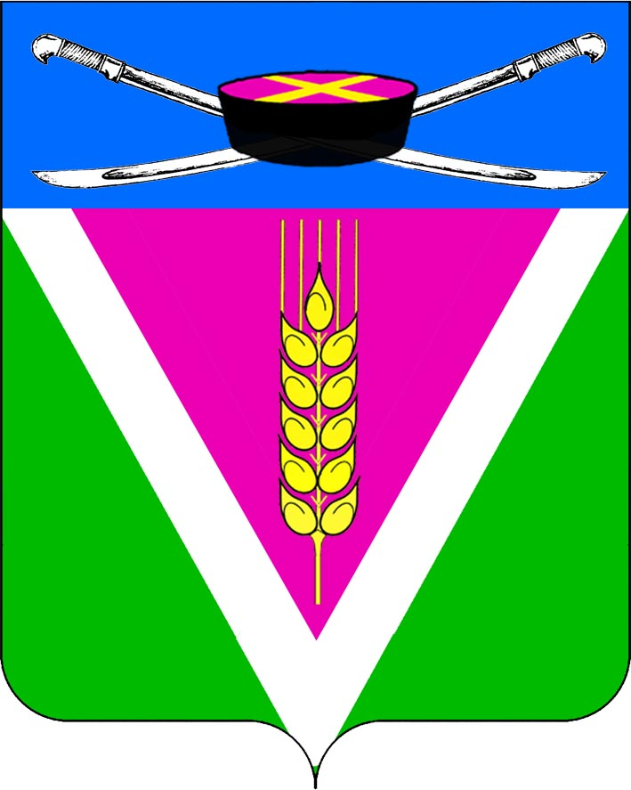
АДМИНИСТРАЦИЯ НОВОЛЕУШКОВСКОГО СЕЛЬСКОГО
ПОСЕЛЕНИЯ ПАВЛОВСКОГО РАЙОНА

ПОСТАНОВЛЕНИЕ
от 01.10.2014 года № 145
ст-ца Новолеушковская

Об утверждении Порядка и условий оказания муниципальной поддержки капитального ремонта многоквартирных домов на территории Новолеушковского сельского поселения Павловского района

На основании Федерального закона Российской Федерации от 21 июля 2007 года № 185-ФЗ «О фонде содействия реформированию жилищно- коммунального хозяйства», в целях создания безопасных и благоприятных условий проживания граждан, развития общественного самоуправления в рамках реформы жилищно- коммунального хозяйства, руководствуясь статьей 165 Жилищного кодекса Российской Федерации, статьей 78 Бюджетного кодекса Российской Федерации, пунктом 5 части 1 статьи 16.1 Федерального закона от 06 октября 2003 года № 131-ФЗ «Об общих принципах организации местного самоуправления в Российской Федерации», п о с т а н о в л я ю:
1. Утвердить Порядок и условия предоставления муниципальной поддержки капитального ремонта многоквартирных домов на территории Новолеушковского сельского поселения Павловского района (прилагается).
2. Контроль за выполнением настоящего постановления оставляю за собой.
3. Настоящее постановление вступает в силу со дня его обнародования.

Глава Новолеушковского сельского
поселения Павловского района А.В. Кагальницкий

ПРИЛОЖЕНИЕ
к постановлению администрации
Новолеушковского сельского поселения
Павловского района
от 01.10.2014 г. № 145

Порядок и условия предоставления муниципальной поддержки капитального ремонта многоквартирных домов на территории Новолеушковского сельского поселения Павловского района

1. Настоящий Порядок устанавливает механизм предоставления муниципальной поддержки на проведение капитального ремонта общего имущества собственников помещений в многоквартирных домах, расположенных на территории Новолеушковского сельского поселения Павловского района.
2. Основой преобразований в ЖКХ является реорганизация системы управления, основывающаяся на принципах сокращения степени участия органов местного самоуправления в управлении жилищным фондом и активного привлечения граждан к управлению своей собственностью в жилищной сфере. Именно в этом и заключается сущность новых способов управления многоквартирными домами, которые ориентированы на главенствующую роль собственников помещений в многоквартирных домах.
Жилищный кодекс Российской Федерации (статья 154, пункт 3 статьи 158) возложил обязанность по оплате расходов на капитальный ремонт многоквартирных домов на собственников помещений. Одновременно Жилищный кодекс Российской Федерации (статья 39, пункт 1 статьи 158), Гражданский кодекс Российской Федерации (статья 210, 249) и постановление Правительства Российской Федерации от 13 августа 2006 года № 491 «Об утверждении Правил содержания общего имущества многоквартирного дома и Правил изменения размера платы за содержание и ремонт жилого помещения в случае оказания услуг и выполнения работ по управлению, содержанию и ремонту общего имущества в многоквартирном доме ненадлежащего качества и ,(или) с перерывами, превышающими установленную продолжительность устанавливают обязанность собственников помещений в многоквартирном доме нести бремя расходов на содержание общего имущества соразмерно своим долям в праве общей собственности на это имущество путем внесения платы за содержание и ремонт (включая капитальный) общего имущества в многоквартирном доме.
Таким образом, собственники помещений в многоквартирных домах помимо прав и обязанностей в отношении жилых помещений в таких домах несут обязанность по поддержанию в надлежащем состоянии общего имущества, в том числе по осуществлению текущего и капитального ремонта многоквартирного дома. В связи с высокой стоимостью капитального ремонта необходимо, с учетом износа дома, оказание муниципальной поддержки для его
2
проведения с привлечением средств граждан- собственников помещений в многоквартирных домах.
В целях реализации положений Жилищного кодекса Российской Федерации об управлении многоквартирными домами, направленных на обеспечение благоприятных и безопасных условий проживания граждан, надлежащего содержания общего имущества в многоквартирном доме, решения вопросов пользования указанным имуществом, предоставления коммунальных услуг гражданам, проживающим в многоквартирных домах на территории Новолеушковского сельского поселения продолжают создаваться условия для нормального управления домами.
В многоквартирном доме Новолеушковского сельского поселения собственники помещений выбрали способ управления- непосредственно собственниками помещений.
Наиболее значимым препятствием при управлении многоквартирным домом являются:
- неудовлетворительное техническое состояние многоквартирного дома в связи с их многолетним «недоремонтом»;
- отсутствие необходимого качества специалистов в области профессионального управления многоквартирным домом;
- отсутствие на территории Новолеушковского сельского поселения конкуренции управляющих организаций.
Жилищный фонд имеет степень износа, нуждается в капитальном ремонте, реконструкции.
3. Субсидии на проведение капитального ремонта предоставляются на безвозвратной и безвозмездной основе и носят целевой характер.
4. Оплата работ по капитальному ремонту многоквартирных домов осуществляется на основании акта приемки работ.
5. Меры муниципальной поддержки на проведение капитального ремонта общего имущества в многоквартирных домах в рамках реализации программы предоставляются независимо от применяемого собственниками помещений в многоквартирном доме способа формирования фонда капитального ремонта.
6. Условием предоставления мер муниципальной поддержки на проведение капитального ремонта общего имущества в многоквартирных домах, является уровень собираемости в нем минимального размера взноса на капитальный ремонт. Муниципальная поддержка предоставляется в случае, если данный показатель за предыдущий год составляет не менее 85% от расчетного.
7. Меры муниципальной поддержки на проведение капитального ремонта общего имущества в многоквартирных домах могут осуществляться в форме предоставления субсидий на реализацию следующих мероприятий по капитальному ремонту общего имущества в многоквартирных домах:
- ремонт внутридомовых инженерных систем электро-, тепло-, газо-, водоснабжения, водоотведения;
- ремонт крыши, в том числе переустройство невентилируемой крыши на вентилируемую крышу, устройство выходов на кровлю;

3
- ремонт подвальных помещений, относящихся к общему имуществу в многоквартирном доме;
- утепление и (или) ремонт фасада;
- установка коллективных (общедомовых) приборов учета потребления ресурсов, необходимых для предоставления коммунальных услуг, и узлов управления и регулирования потребления этих ресурсов;
- ремонт фундамента многоквартирного дома;
- строительный контроль;
- разработка проектной документации;
- проведение негосударственной экспертизы проектной документации.

Глава Новолеушковского сельского
поселения Павловского района А.В. Кагальницкий

